Агульнае гістарычнае мерапрыемства ў рамках праекта „Museum Gateway” ў г. Уцена

13 снежня 2014 года, у рамках праекта № LLB-2-208 „Museum Gateway” („Музейныя вароты”), праводзілася гістарычнае мерапрыемства ў г. Уцена (Літва). Мэта праекта „Музейныя вароты„ – павышэнне прафесійнага ўзроўню музейных работнікаў, распрацоўка сумесных прадуктаў музейнага турызму, паляпшэнне інфраструктуры і экспазіцый музеяў, а таксама распрацоўка і ўкараненне маркетынгавых тэхналогій. Падчас рэалізацыі праекта прадугледжана: адкрыццё новага музея ў Латгаліі, паляпшэнне экспазіцый і інфраструктуры 19 музеяў Латвіі, Літвы і Беларусі – забеспячэнне музеяў сучасным камп'ютарным і спецыялізаваным абсталяваннем, распрацоўка новых латвійска-літоўска-беларускіх трансгранічных турыстычных маршрутаў і турыстычных карт на 6 мовах, а таксама іншыя мерапрыемствы, важныя для развіцця сферы турызму. У гістарычным мерапрыемстве праекта № LLB-2-208 „Museum Gateway” прынялі ўдзел супрацоўнікі музеяў Латгальскага рэгіёна, Уценскага раёна, Полацкага раёна, а таксама прадстаўнікі Латгальскага рэгіёна планавання, Агенцтва развіцця Латгальскага рэгіёна і Полацкага райвыканкама.
Мерапрыемства пачалося з прэс-канферэнцыі, на якой партнёры праекта „Museum Gateway” расказалі журналістам аб сваёй дзейнасці і дасягнутых выніках. А таксама ў рамках праекта была прэзентавана тэатралізаваная музычная сюіта літоўскага кампазітара Бронюса Кутавічуса „Поры года”. Эпічная паэма Крысціёнаса Данелайціса трансфармавалася ў музыцы Бронюса Кутавічуса ў тэатралізаваны сцэнічны твор, у якім вобразы паэмы і музычнай сюіты ажываюць пры дапамозе сучаснага танца і тэатра. Твор выконвалі Сімфанічны аркестр Акадэміі музыкі і тэатра Літвы, Дзяржаўны хор „Вільнюс“, трупа сучаснага танца „Жувіес акіс“ („Рыбіна вока“).
Удзельнікам мерапрыемства спадабалася сучасная інтэрпрэтацыя тэатралізаванай музычнай сюіты, калі мінімалістычная сцэнаграфія, дызайн асвятлення, стылізаваныя касцюмы балтаў гарманічна спалучаюцца з музычнай асновай і гістарычнай драматургіяй.

Фотаздымкі:
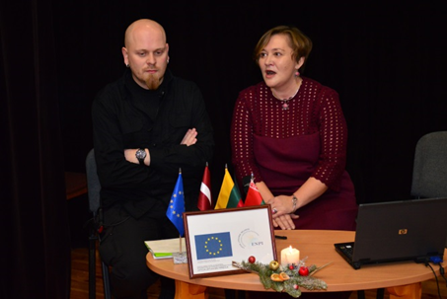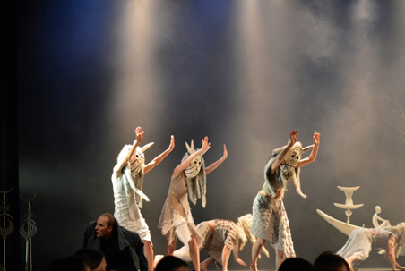

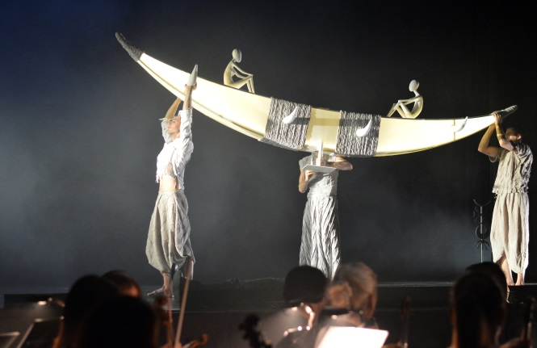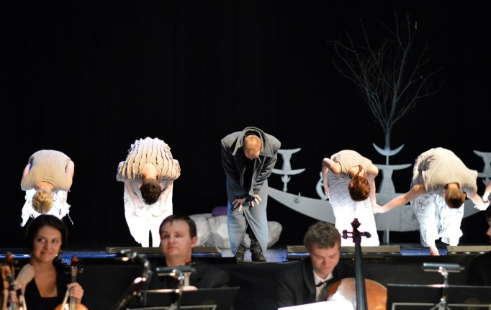

Мерапрыемства праводзілася ў рамках праекта №LLB-2-208 «Музейныя вороты» трансгранічнай праграмы супрацоўніцтва Латвіі, Літвы і Беларусі. Агульны бюджэт праекта 1 428 494,77 EUR . 90% ад гэтай сумы – 1 285 645,27 EUR – суфінансаванне Еўрапейскага фонду рэгіянальнага развіцця трансгранічнай праграмы супрацоўніцтва Латвіі, Літвы і Беларусі. Змест дадзенай публікацыі з'яўляецца прадметам выключнай адказнасці Латгальскага рэгіёна планавання і ніякім чынам не можа адлюстроўваць афіцыйнай пазіцыі Еўрапейскага Саюза.
Прэс-рэліз падрыхтаваў: Айвар Янкоўскі, спецыяліст па грамадскіх адносінах.

